«СОГЛАСОВАНО»  Руководитель комитета образования администрации города Ставрополя  «___»_________А.В.Диреганова  «СОГЛАСОВАНО»  Главный государственный инспектор безопасности дорожного движения  по г. Ставрополю  «___»_________ А.В. Кольцов |  |  | «УТВЕРЖДАЮ»  Директор МБУ ДО ЦДТ Промышленного района  г. Ставрополя  «___»__________Е.В. Баранова  «28» августа 2020г.

ПАСПОРТ
дорожной безопасности
Муниципального бюджетного учреждения дополнительного образования Центра детского творчества Промышленного района города Ставрополя

2020

Общие сведения
Муниципальное бюджетное учреждение дополнительного образования Центр детского творчества Промышленного района города Ставрополя
Тип ОУ: муниципальное бюджетное учреждение дополнительного образования
Юридический адрес ОУ: 355044, Ставропольский край, г. Ставрополь, пр. Юности,20
Фактический адрес ОУ: 355044, Ставропольский край, г. Ставрополь, пр. Юности,20
Руководители ОУ:
Директор: Баранова Елена Викторовна 8(8652) 390991

Заместитель директора
по учебной работе: Гуторова Светлана Александровна 8(8652) 392096

Заместитель директора
по воспитательной работе: Шибанова Татьяна Витальевна 8(8652) 397219

Ответственные работники
муниципального органа
образования: ведущий специалист Гриненко И.Г.
8(8652)779308
Ответственные от

Госавтоинспекции: инспектор направления пропаганды ОГИБДД

УМВД России по г. Ставрополю

Бордю Жанна Валерьевна 8(8652)305426

Ответственные работники
за мероприятия по профилактике
детского травматизма: методист ЦДТ промышленного района по БДД

Дыбова Светлана Викторовна

8(8652)397219

Руководитель или ответственный
работник дорожно-эксплуатационной
организации, осуществляющей
содержание УДС∗ Задарожный Г.И 89064776672

Руководитель или ответственный
работник дорожно-эксплуатационной
организации, осуществляющей
содержание ТСОДД* Сергеев Н.И.

Количество обучающихся 2015чел.
Наличие уголка по БДД есть, 2 кабинет
Наличие класса по БДД есть, 2 кабинет
Наличие автогородка (площадки) по БДД нет
Наличие автобуса в ОУ нет
(при наличии автобуса)
Владелец автобуса нет

Время занятий в ОУ:
с8:00 до 20:00

Телефоны оперативных служб:

Единый экстренный канал помощи -102/112

ГУМВД России по СК - 02; 8(8652)304443

Управление Росгвардии по СК - 8(8652)305559
Главное управление министерства РФ по делам ГО,ЧС и ликвидации последствий стихийных бедствий по СК - 8(8652)245226

Содержание
- План-схемы ОУ.
- район расположения ОУ, пути движения транспортных средств и детей (учеников, обучающихся);
- организация дорожного движения в непосредственной близости от образовательного учреждения с размещением соответствующих технических средств, маршруты движения детей и расположение парковочных мест;
- маршруты движения организованных групп детей от ОУ к стадиону, парку или к спортивно-оздоровительному комплексу;
- пути движения транспортных средств к местам разгрузки/погрузки и рекомендуемых безопасных путей передвижения детей по территории образовательного учреждения.

III. Приложения:

I. План-схемы ОУ.

План-схема района расположения ОУ,
пути движения транспортных средств и детей (обучающихся)
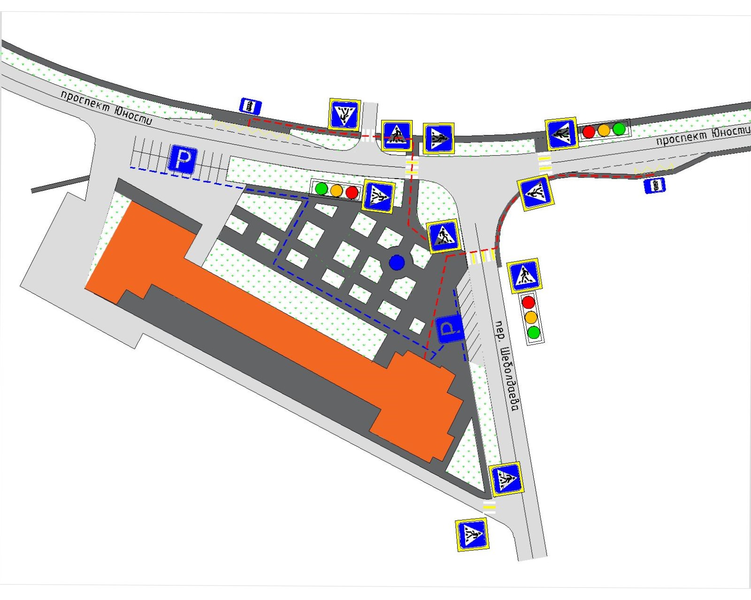
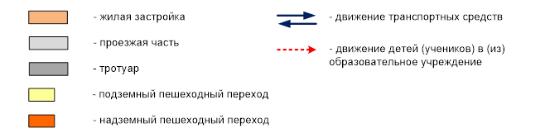

Рекомендации к составлению план-схемы района расположения ОУ

1. Район расположения образовательного учреждения определяется группой жилых домов, зданий и улично-дорожной сетью с учетом остановок общественного транспорта (выходов из станций метро), центром которого является непосредственно образовательное учреждение;
2. Территория, указанная в схеме, включает в себя:
- образовательное учреждение;
- стадион вне территории ОУ, на котором могут проводиться занятия по физической культуре (при наличии);
- парк, в котором преподавателями проводятся занятия на открытом воздухе (при наличии);
- спортивно-оздоровительный комплекс (при наличии);
- жилые дома, в которых проживает большая часть детей (учеников) данного образовательного учреждения;
- автомобильные дороги и тротуары;
3. На схеме обозначено:
- расположение жилых домов, зданий и сооружений;
- сеть автомобильных дорог;
- пути движения транспортных средств;
- пути движения детей (учеников) в/из образовательного учреждения;
- уличные (наземные – регулируемые / нерегулируемые) и внеуличные (надземные и подземные) пешеходные переходы;
- названия улиц и нумерация домов.

Схема необходима для общего представления о районе расположения ОУ. Для изучения безопасности движения детей на схеме обозначены наиболее частые пути движения учеников от дома (от отдаленных остановок маршрутных транспортных средств) к ОУ и обратно.
При исследовании маршрутов движения детей необходимо уделить особое внимание опасным зонам, где часто дети (ученики, обучающиеся) пересекают проезжую часть не по пешеходному переходу.

Схема организации дорожного движения в непосредственной близости от образовательного учреждения с размещением соответствующих технических средств, маршруты движения детей и расположение парковочных мест

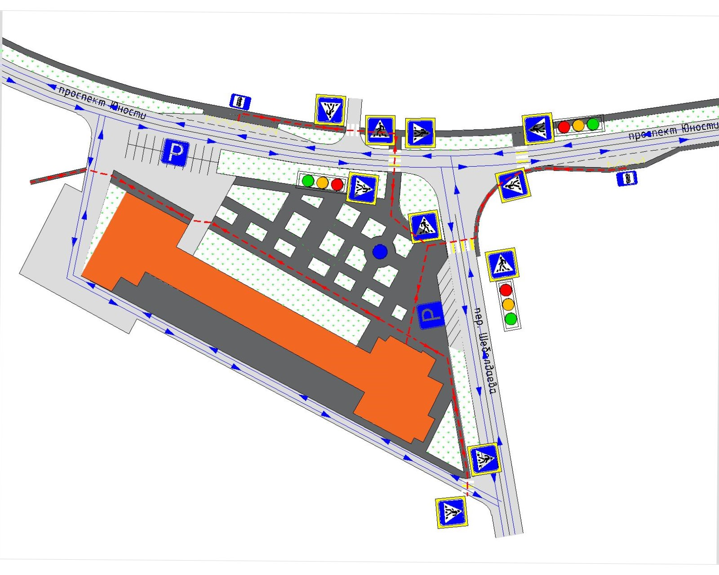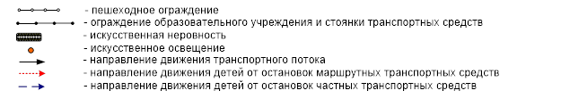

Рекомендации к составлению схемы организации дорожного движения в непосредственной близости от образовательного учреждения

  - Схема организации дорожного движения ограничена автомобильными дорогами, находящимися в непосредственной близости от образовательного учреждения;
  - На схеме обозначено:
- здание ОУ с указанием территории, принадлежащей непосредственно ОУ (при наличии указать ограждение территории);
- автомобильные дороги и тротуары;
- уличные (наземные – регулируемые / нерегулируемые) и внеуличные (надземные и подземные) пешеходные переходы на подходах к ОУ;
- дислокация существующих дорожных знаков и дорожной разметки;
- другие технические средства организации дорожного движения;
- направление движения транспортных средств по проезжей части;
- направление безопасного маршрута движения детей (учеников, обучающихся);
3. На схеме указано расположение остановок маршрутных транспортных средств и безопасные маршруты движения детей (учеников) от остановочного пункта к ОУ и обратно;
4. При наличии стоянки (парковочных мест) около ОУ, указывается место расположение и безопасные маршруты движения детей (учеников) от парковочных мест к ОУ и обратно.
К схеме (в случае необходимости) должен быть приложен план мероприятий по приведению существующей организации дорожного движения к организации движения, соответствующей нормативным техническим документам, действующим в области дорожного движения, по окончании реализации которого готовится новая схема.

Маршруты движения организованных групп детей от ОУ к стадиону, парку или к спортивно-оздоровительному комплексу

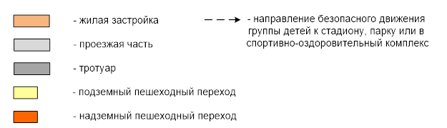

Рекомендации к составлению схемы маршрутов движения организованных групп детей от ОУ к стадиону, парку или
к спортивно-оздоровительному комплексу
На схеме района расположения ОУ указываются безопасные маршруты движения детей от ОУ к стадиону, парку или спортивно-оздоровительному комплексу и обратно.
Данные схемы должны использоваться преподавательским составом при организации движения групп детей к местам проведения занятий вне территории ОУ.

Пути движения транспортных средств к местам разгрузки/погрузки и рекомендуемые пути передвижения детей по территории образовательного учреждения

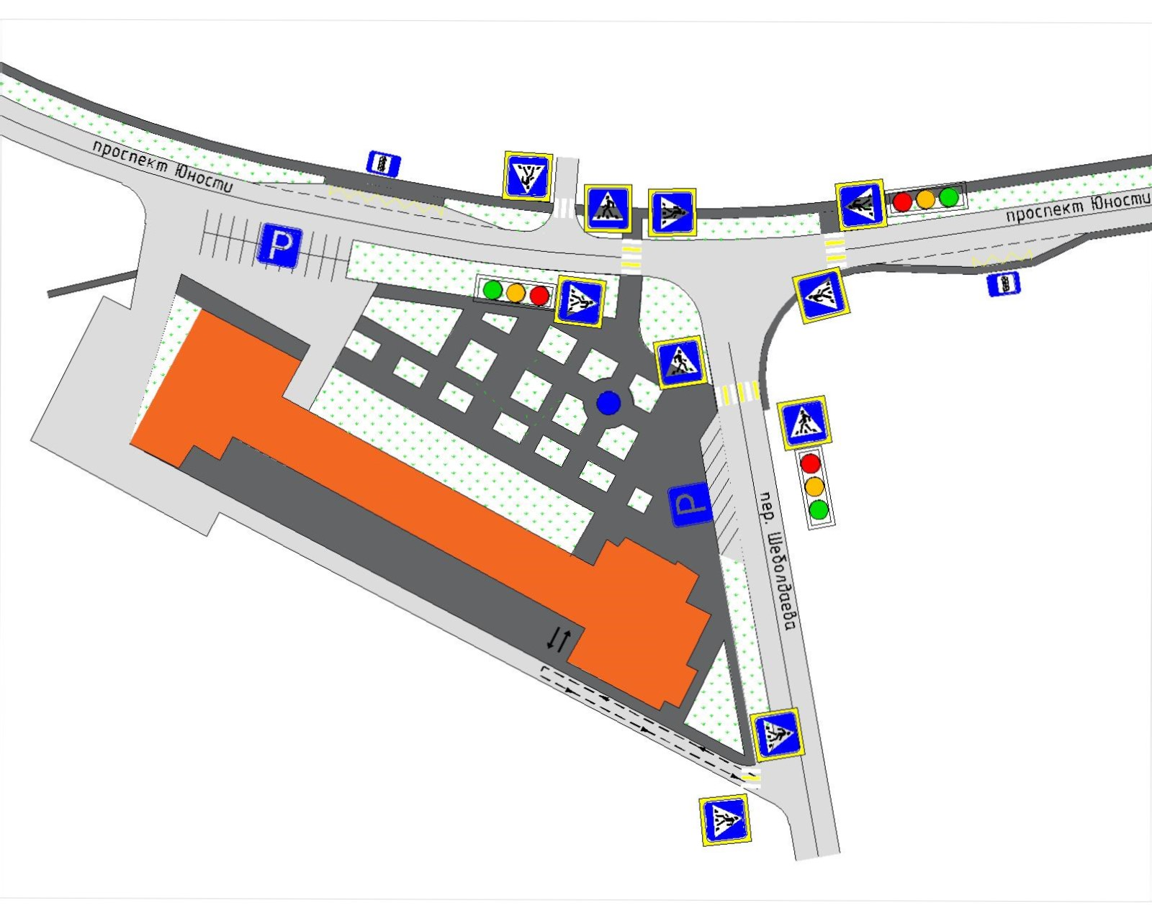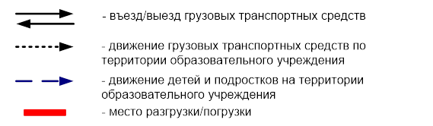

Рекомендации к составлению схемы пути движения транспортных средств к местам разгрузки/погрузки

На схеме указывается примерная траектория движения транспортного средства на территории ОУ, в том числе место погрузки/разгрузки, а также безопасный маршрут движения детей во время погрузочно-разгрузочных работ.
В целях обеспечения безопасного движения детей по территории ОУ необходимо исключить пересечение пути движения детей и пути движения транспортных средств.



